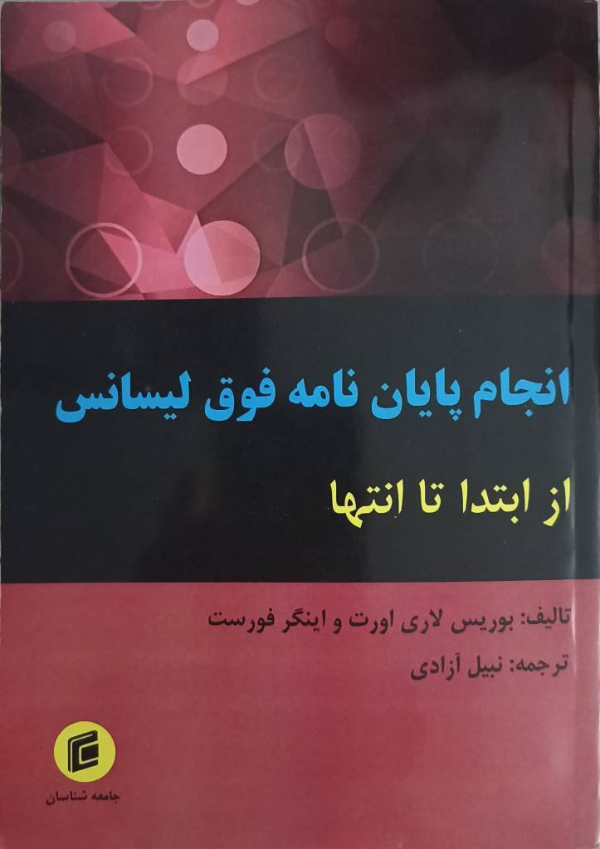
هسته مطالعه در نظر و عمل دانشگاه امام صادق علیه السلام برگزار می‌کند:
📚سلسله نشست‌های علمی با عنوان:
انجام پایان نامه فوق لیسانس از ابتدا تا انتها
باهمخوانی مبتنی بر متن کتاب، نوشته بوریس لاری اورت و اینگر فوریت
🖌️با راهبری:
مریم برادران
عضو هیئت علمی دانشگاه امام صادق علیه‌السلام
⏰زمان: دوشنبه‌ها از ۱۴ اردیبهشت ۱۴۰۵
⏱️ساعت: ۱۵:۳۰
به همراه جلسات مکمل تجربه دانشجویان

